Московский институт электроники и математики НИУ ВШЭ
Кафедра Информационно-коммуникационных технологий

ПОЯСНИТЕЛЬНАЯ ЗАПИСКА
к дипломному проекту
На тему: ≪Контекстный справочник для произвольных Web-страниц≫

Студент: Клюев Андрей Александрович

Руководитель проекта: Фомин Сергей Сергеевич

Допущен к защите ___________ 2013 г.

Консультанты проекта:

Специальная часть С. С. Фомин

Охрана труда Е. Б. Михайлов

Зав. кафедрой проф. д.т.н. В. Н. Азаров

Москва 2013

Аннотация
У большинства пользователей возникают проблемы с пониманием терминов и аббревиатур из области сетевых технологий при пользовании Интернетом. Для решения это проблемы было спроектировано и разработано приложение «Контекстный справочник для произвольных Web-страниц» для операционной системы Windows.
При создании программы был произведён:
- Обзор существующих решений для контекстных программ при работе с Web-страницами;
- Выбор предметной области для составления базы данных;
- Выбор браузера с которым будет работать программа;
- Выбор средства для реализации проекта.
Завершающий этап работы заключался в проведении тестирования программного обеспечения и разработке «Инструкции Оператора по работе со справочником».

Оглавление

Аннотация 2
Анализ задания 5
Введение 6
1. Обзорно-аналитическая часть 7
1.1. Обзор существующих решений для контекстных программ при работе с Web-страницами 7
1.1.1. TransLite 7
1.1.2. TranslateIt! 8
1.1.3. Lingvo 10
1.2. Выбор предметной области для составления базы данных 12
1.3. Обзор наиболее используемых браузеров 12
1.3.1. Google Chrome 12
1.3.2. Microsoft Internet Explorer 13
1.3.3. Opera 14
1.3.4 Firefox 15
1.4. Обзор средств реализации проекта 17
1.5. Выводы по разделу 17
2. Технологическая часть 18
2.1. Проектирование алгоритмов работы контекстного справочника 18
2.2. Проектирование структур данных справочника 22
2.3. Проектирование базы данных терминов и определений 24
2.4. Выводы по разделу 25
3. Разработка 26
3.1. Разработка контекстного справочника 26
3.2. Описание модулей справочника 27
3.3. Выводы по разделу 28
4. Экспериментальная часть 29
4.1. Разработка методики испытания 29
4.1.1 Объект испытаний 29
4.1.2. Цель испытаний 29
4.1.3. Требования к программе 29
4.1.4. Средства и порядок испытаний 29
4.1.5. Методы испытаний 32
4.2. Разработка инструкции Оператора по работе со справочником 33
4.3. Проведение натурного эксперимента 33
4.4. Выводы по разделу 37
5.Охрана труда 38
5.1. Исследование возможных опасных и вредных факторов при эксплуатации ЭВМ и их влияния на пользователей 38
5.1.1. Введение 38
5.1.2. Влияние электрического тока 40
5.1.3. Влияние статического электричества 41
5.1.4. Влияние электромагнитных излучений НЧ 42
5.1.5. Влияние ультрафиолетового излучения 42
5.1.6. Влияние синдрома компьютерного стресса 43
5.1.7. Выводы 44
5.2. Методы и средства защиты пользователей от воздействия на них опасных и вредных факторов 45
5.2.1. Методы и средства защиты от поражения электрическим током 45
5.2.2. Методы и средства защиты от ультрафиолетового излучения 45
5.2.3. Методы и средства защиты от электромагнитных полей низкой частоты 46
5.2.4. Методы и средства защиты от статического электричества 46
5.2.5. Эргономические требования к рабочим местам к ПЭВМ 47
5.2.5.1. Требования к помещениям и организации рабочих мест 47
5.2.5.2. Требования к организации работы 49
5.2.6. Методы защиты от синдрома компьютерного стресса 50
5.3. Выводы 52
6. Выводы 53
7. Список Литературы 54
Приложение 1 56
OnPaint() 56
putnext() 58
putprev() 60
showbar() 62
import() 64
OnTimer() 69
void myrightdirect::expfunc() 76
void myleftdirect::expfunc() 78
Приложение 2 79
Инструкция Оператора по работе со справочником 79
Содержание 81
1. Назначение программы 82
2. Условия выполнения программы 82
3. Выполнение программы 82
3.1. Установка программы 82
3.2. Запуск программы 82
3.3. Работа с программой 83
3.4. Управляющие клавиши 83
3.5. Исключительные ситуации 84

Анализ задания
Компьютерная программа — это последовательность инструкций, предназначенных для исполнения устройством управления вычислительной машины. Большинство компьютерных программ помогают пользователю гораздо быстрее решать те или иные задачи.
Контекстный справочник для произвольных Web-страниц даст возможность пользователю легко и просто узнать значение неизвестных ему терминов и определений из области ИКТ. Для создания программы надо:
- Провести обзор существующих решений для контекстных программ при работе с Web-страницами.
- Выбрать предметную область для составления базы данных.
- Выбрать браузер с которым будет работать программа.
- Выбрать средства для реализации проекта.
Завершающий этап работы заключается в проведении тестирования программного обеспечения.

Введение
Большинство пользователей Интернета сталкиваются с трудностями, связанные с пониманием текста из области информационно-коммуникационных технологий (ИКТ). Чтобы понять термин или аббревиатуру, приходится использовать сайты-энциклопедии или поисковики. Всё это отнимает довольно много времени, заставляя отвлечься от текста.
Целью данной работы является создание контекстного справочника для произвольных Web-страниц, позволяющего при наведении курсора на непонятный пользователю термин или аббревиатуру, понять его значение.
Задачи, решаемые в данной работе:
1) Проведение обзора существующих решений для контекстных программ при работе с Web-страницами.
2) Выбор предметной области для составления базы данных.
3) Выбор браузера с которым будет работать программа.
4) Выбор средств для реализации проекта.
5) Проектирование и разработка программного обеспечения «Контекстный переводчик для произвольных Web-страниц».
6) Тестирование и внедрение программного обеспечения «Контекстный переводчик для произвольных Web-страниц».
Это программное решение будет полезно студентам младших курсов, людям пытающимся разобраться с сетевыми технологиями самостоятельно, а также обычным пользователям.

1. Обзорно-аналитическая часть

1.1. Обзор существующих решений для контекстных программ при работе с Web-страницами
При поиске уже существующих контекстных справочников не было обнаружено, поэтому был произведён поиск ближайших к ним аналогов — это контекстные переводчики. Среди них самые популярные — это TransLite, TranslateIt!, Lingvo.

1.1.1. TransLite
Контекстный переводчик TransLite - англо-русский и немецко-русский словарь общим обьемом примерно 4.000.000 терминов. Во множестве распространенных программ (браузеры, офисные пакеты и т.д.) TransLite выводит контекстный перевод при простом наведении курсора на слово. Во всех остальных случаях требуется выделять слово или их группу. На рисунке 1.1 изображено главное меню программы TransLite. На рисунке 1.2 показана работа программы в браузере.
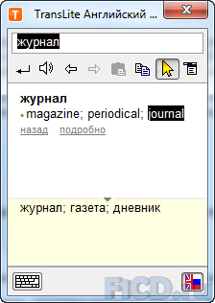

Рис.1.1 Главное меню контекстного переводчика TransLite с введённым в поиск словом
Рис.1.2 Пример работы TransLite в браузере

1.1.2. TranslateIt!
Контекстный переводчик TranslateIt! - это контекстный англо-русский, русско-английский, немецко-русский и испанско-русский словарь. Данный контекстный переводчик позволяет переводить не только отдельные слова и словосочетания, но и тексты целиком. Эта функция работает при помощи Google Translation (Сервис онлайн-перевода), поэтому для работы программы необходимо соединение с интернетом. На рисунке 1.3 изображено главное меню программы TranslateIt!. На рисунке 1.4 показана работа программы в браузере.

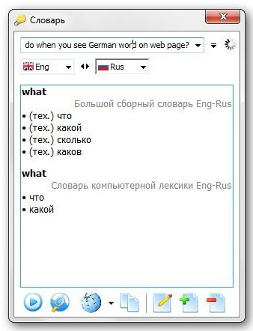
Рис.1.3 Главное меню контекстного переводчика TraslateIt!
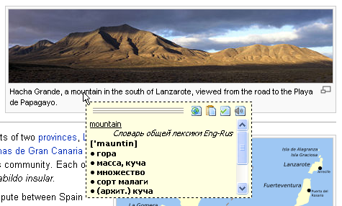
Рис.1.4 Пример работы TranslateIt! в браузере

1.1.3. Lingvo
Контекстный переводчик Lingvo — семейство электронных (с 1989 г.) и печатных (с 2007 г.) словарей. Создано российской компанией ABBYY. Многоязычная версия охватывает 15 языков среди которых — русский, английский, немецкий. Также есть Европейская версия в которой 130 словарей на 7 языках и англо-русско и русско-английский электронные словари.
В ABBYY Lingvo нет функции полнотекстового перевода, но есть возможность пословного перевода текстов из буфера обмена. В некоторых словарях на английском, французском и немецком большинство слов озвучены профессиональными дикторами — носителями языка. На рисунке 1.5 изображено главное меню программы Lingvo. На рисунке 1.6 показана работа программы в браузере.
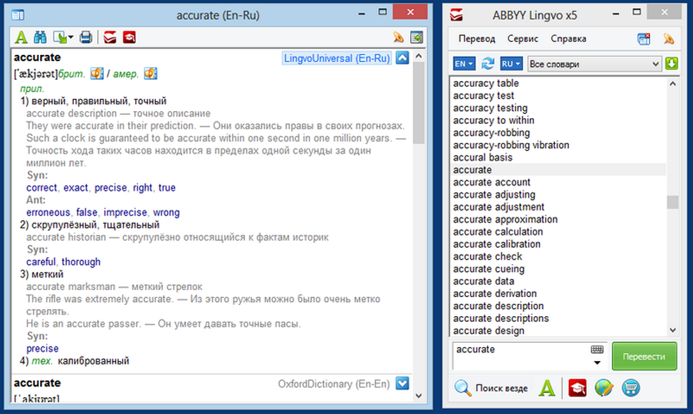
Рис.1.5 Главное меню контекстного переводчика Lingvo

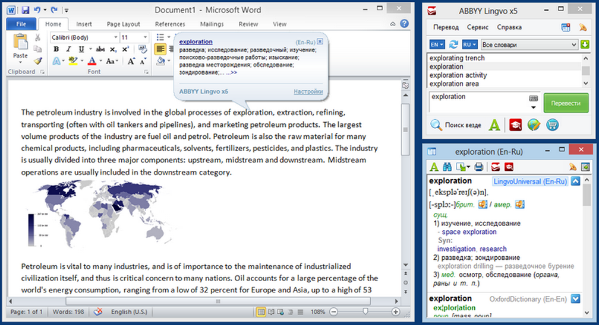
Рис.1.6 Пример работы Lingvo в браузере

1.2. Выбор предметной области для составления базы данных
Большинство пользователей Интернетом испытывают трудности при чтении терминов и аббревиатур, имеющих отношение к области ИКТ. Область ИКТ очень обширна, поэтому для написания базы данных, нужно сузить область используемых терминов и аббревиатур. Поскольку наиболее часто у пользователей возникают трудности с терминами и аббревиатурами, имеющими отношение к сетевым технологиям, то для базы данных будет выбрана тематика сетевых технологий.

1.3. Обзор наиболее используемых браузеров
По статистике за июнь 2012 года, наиболее используемыми браузерами являются Microsoft Internet Explorer и Google Chrome. Меньшей популярностью пользуются Firefox и Opera.

1.3.1. Google Chrome
Google Chrome — это браузер, разрабатываемый компанией Google на основе свободного браузера Chromium. Для отображения Web-страниц используется движок WebKit.
Google Chrome нацелен на повышение стабильности, безопасности и скорости. Chrome периодически загружает обновления для двух чёрных списков (один для сайтов, содержащих вредоносное ПО, другой для фишинг-сайтов) и предупреждает пользователя, если тот попытается посетить вредоносный сайт.
В Chrome используется многопроцессная архитектура, где каждому плагину или вкладке, соответствует отдельный процесс. Эта процедура называется - изоляцией процессов, которая исключает вероятность того, что вкладки будут мешать друг другу. Если злоумышленник, использующий одну вкладку, не сможет узнать, что происходит в другой, или, если на одной вкладке произойдет сбой, то это не помешает работе браузера — нужно будет просто закрыть данную вкладку. На рисунке 1.7 изображено окно браузера Google Chrome.

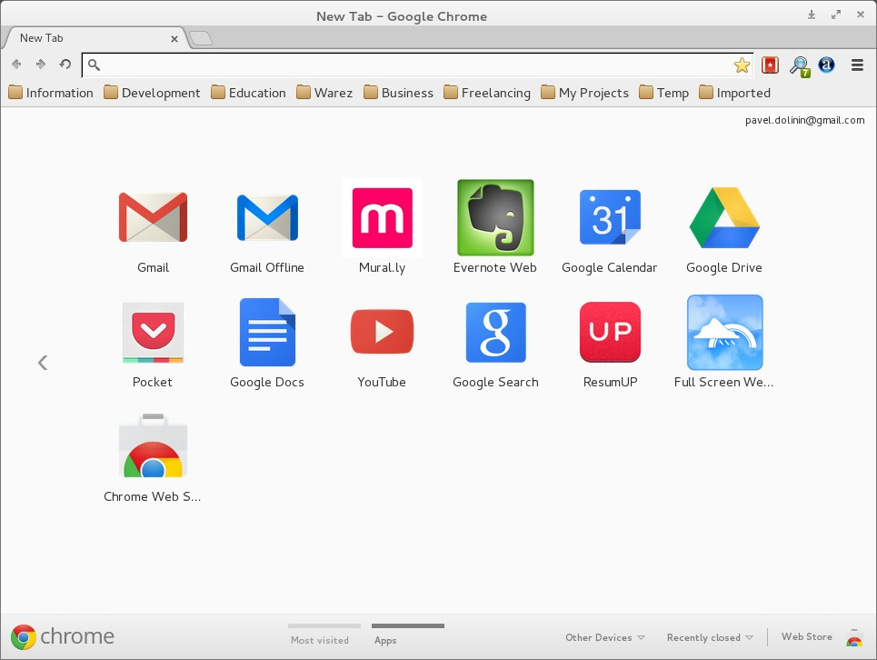
Рис.1.7 Браузер Google Chrome

1.3.2. Microsoft Internet Explorer
Microsoft Internet Explorer — это серия браузеров, разрабатываемая с 1995 года корпорацией Microsoft.
Internet Explorer имеет блокировщик всплывающих окон, вкладки, встроенный RSS-агрегатор, фишинг-фильтр, поддержку интернациональных доменных имён, средства групповой политики и возможность автообновления через Windows Update. Браузер основан на движке Trident, поддерживающий стандарты XML 1.0, HTML 4.01, DOM Level 1, CSS Level 1 и частично DOM Level 2 и CSS Level 2, также имеется возможность подключения расширений через объектную модель компонентов (COM). На рисунке 1.8 изображен браузер Internet Explorer.
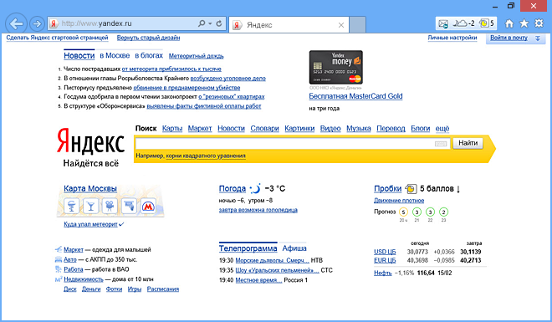
Рис.1.8 Браузер Microsoft Internet Explorer

1.3.3. Opera
Opera — программный пакет и веб-браузер для работы в Интернете, выпускаемый компанией Opera Software. Разработан группой норвежских исследователей из компании Telenor в 1994 году.
Браузер написан на языке программирования C++, он совместим с основными веб-технологиями и обладает высокой скоростью работы. Отличительными особенностями Opera долгое время являлись многостраничный интерфейс и возможность масштабирования отображаемых документов, вместе с графикой; потом эти функции появились и в других браузерах. В Opera расширены функциональные возможности использования мыши: кроме стандартных способов навигации предусмотрены «жесты мышью». В систему безопасности браузера входят: дополнительное кодирование информационного потока при работе со страницами, содержащими запросы конфиденциальных сведений; встроенная защита от фишинга; возможность удаления HTTP-Cookies и очистки истории посещений. На рисунке 1.9 изображён браузер Opera.
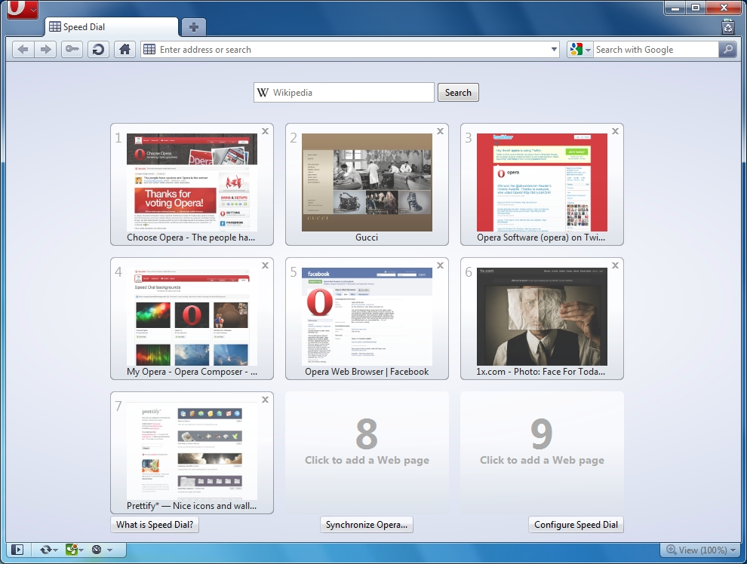
Рис.1.9 Браузер Opera

1.3.4 Firefox
Mozilla Firefox — свободно распространяемый браузер, распространением и разработкой которого занимается Mozilla Corporation.
Почти с начала своего существования до настоящего времени Firefox являлся одним из наиболее гибких браузеров с широкими возможностями настройки: пользователь может устанавливать дополнительные темы, изменяющие внешний вид программы, и расширения, добавляющие новую функциональность.
Firefox имеет достаточно много возможностей, благодаря которым он получил популярность среди пользователей: браузер имеет гибкую систему управления загрузкой графики и позволяет отключать отображение графики на выбранных страницах, а не на всех сразу. Помимо этого, Firefox может блокировать всплывающие окна и управлять файлами cookies. На рисунке 1.10 изображён браузер Firefox.
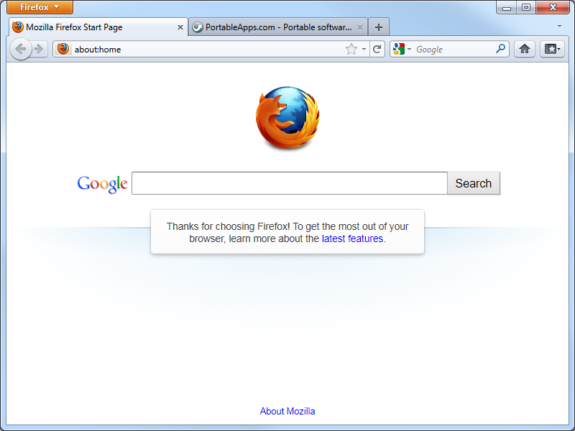
Рис.1.10 Браузер Firefox
Поскольку во всех ОС на базе Windows по-умолчанию используется Internet Explorer, программа будет написана для этого браузера, в дальнейшем возможно будет добавлена поддержка других популярных браузеров.

1.4. Обзор средств реализации проекта
Для реализации проекта необходимо выбрать: операционную систему, браузер и интегрированную среды разработки программы. под которой будет работать контекстный справочник для произвольных Web-страниц
- По статистике использования операционных систем безоговорочно лидирует ОС семейства Windows. Windows пользуются более 85% пользователей. Таким образом программа будет писаться под эту ОС.
- По статистике за июнь 2012 года, наиболее используемыми браузерами являются Microsoft Internet Explorer и Google Chrome. Google Chrome используется на разных ОС, а Microsoft Internet Explorer только на ОС Windows, именно поэтому контекстный справочник будет написан под Internet Explorer.
- Поскольку в предыдущем опыте работы использовался Visual C++, здесь самым лучшим вариантом будет IDE Visual C++.

1.5. Выводы по разделу
В этом разделе описывается обзор существующих решений для контекстных программ при работе с Web-страницами. Ближайшими аналогами являются контекстные переводчики. В качестве предметной области для составления базы данных стали термины и аббревиатуры, имеющие отношение к области ИКТ, а конкретно к сетевым технологиям. Помимо этого был произведён обзор наиболее используемых браузеров, самым используемым является Internet Explorer. В качестве используемых средств реализации проекта, выбиралась ОС на которой будет работать программа и среда разработки. Средствами реализации стали ОС Windows и IDE Visual C++.

2. Технологическая часть

2.1. Проектирование алгоритмов работы контекстного справочника
Для того, чтобы установить программу, её нужно распаковать в любую папку, выбранную пользователем. После распаковки из .zip файла программа готова к использованию. Для запуска программы, нужно зайти в папку куда её распаковали и двойным нажатием левой клавиши мыши открыть файл dict.exe. При запуске программы вызывается функция OnPaint(), которая считывает информацию из файлов dct.db1 и dct.db2 и выводит список терминов и определений в окне программы. При наведении курсором мыши на неизвестный пользователю термин или аббревиатуру в браузере Internet Explorer, вызывается функция OnTimer(), которая копирует в буфер слово, затем сравнивает его со словом из файла dct.db1. Если в файле присутствует термин, который был выделен курсором мыши, то через 0,7 секунды выведется всплывающее сообщение с определением, соответствующее этому термину из файла dct.db2. Если такого термина в базе не оказалось, то выводиться ничего не будет. Если пользователь захочет просмотреть базу данных прямо в программе, то при помощи колёсика мыши или клавиш вверх\вниз на клавиатуре, будут вызываться функции putprev() и putnext(). С их помощью список будет прокручиваться вверх (putprev()) или вниз (putnext()). Пользователь может дополнить базу данных своими терминами, для этого нужно создать текстовый файл формата .txt с терминами и определениями. Чтобы добавить его к существующей базе нужно выбрать Menu → Import, после чего указать в появившемся окне .txt файл и нажать OK. После чего функция import() добавит к существующей базе данных, новые термины и определения в файлы dct.db1 и dct.db2. Для дальнейшей работы программы файл с расширением .txt больше не нужен. Для выхода из программы нужно нажать на крестик в правом верхнем углу программы. На рисунке 2.1 изображена диаграмма классов.
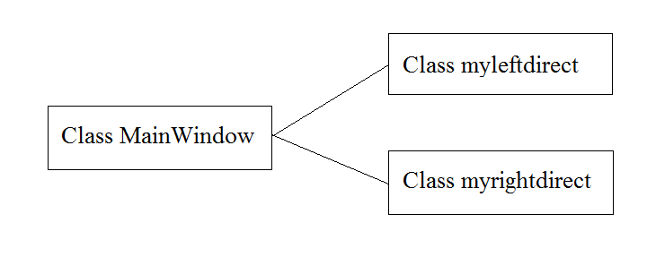
Рис. 2.1 Диаграмма классов
Основным классом для работы программы, является класс MainWindow, который изображён на рисунке 2.2.
class MainWindow
{
public:
static const char szClassName[]; //название программы
static CWndClassInfo& GetWndClassInfo(); //задаёт параметры окна
MainWindow(); //конструктор
~MainWindow(); //деструктор
BEGIN_MSG_MAP( MainWindow ) //начало карты сообщения
MESSAGE_HANDLER( WM_PAINT, OnPaint ) //определеят запись в сопоставлении сообщений
MESSAGE_HANDLER( WM_DESTROY, OnDestroy )
MESSAGE_HANDLER( WM_VSCROLL, OnVScroll )
MESSAGE_HANDLER( WM_MOUSEWHEEL, OnMouseWheel )
MESSAGE_HANDLER( WM_KEYDOWN, OnKeyDown )
MESSAGE_HANDLER( WM_TIMER, OnTimer )
COMMAND_ID_HANDLER_NO_PARAMS(IDM_IMPORT, import)
END_MSG_MAP() //конец карты сообщения
long WndProc( UINT iMessage, WPARAM wParam, LPARAM lParam ); //производит обработку сообщений для окна
LRESULT OnPaint( UINT, WPARAM, LPARAM, BOOL& ); // вызов функции OnPaint, LRESULT = long
LRESULT OnDestroy( UINT, WPARAM, LPARAM, BOOL& );
LRESULT OnVScroll( UINT, WPARAM wParam, LPARAM, BOOL& );
LRESULT OnMouseWheel( UINT, WPARAM wParam, LPARAM, BOOL& bHandled);
LRESULT OnKeyDown( UINT, WPARAM wParam, LPARAM, BOOL& );
LRESULT OnTimer( UINT, WPARAM, LPARAM lParam, BOOL& );
void showbar();
BOOL putnext();
void putprev();
void putfirst(char *s);
void import();
private:
const int m_NumRows; //количество строк в базе данных
mydirectory *m_pleftd,*m_prightd; //указатели на термины и определения
int m_topCurp, m_topRptr; //для прокрутки базы данных
int m_botCurp, m_botRptr; //для прокрутки базы данных
int m_bufptr, m_ip; // для выделения строки
Ident m_ident; // для копирования терминов и определений и дальнейших действий над ними
int m_splitterPos; // соотношение столбцов терминов и определений
};
Рис.2.2 class MainWindow
Класс myleftdirect, изображённый на рисунке 2.3, отвечает за отображение списка символов в колонке терминов, разрешённых к показу в программе. Все русскоязычные и англоязычные символы будут преобразованы в нижний регистр, также разрешены к показу все цифры и малая часть знаков препинания. Все запрещённые к показу символы будут отображаться в виде пробела.
class myleftdirect
{
public:
enum { NUM_SYMBOLS = 95 }; //количество разрешённых символов
virtual void expfunc(char *dest,mystring s); //позволяет отображать только те символы, что указаны в g_lookupChars
static const BYTE g_lookupChars[256]; //массив с разрешёнными символами
};
Рис.2.3 class myleftdirect
Класс myrightdirect, изображённый на рисунке 2.4, отвечает за отображение списка символов в колонке определений, разрешённых к показу в программе. Разрешены к показу все рускоязычные и англоязычные символы верхнего и нижнего регистра, а также все цифры и большая часть знаков препинания. Все запрещённые к показу символы будут отображаться в виде пробела.
class myrightdirect
{
public:
enum { NUM_SYMBOLS = 128 }; //количество разрешённых символов
virtual void expfunc(char *dest,mystring s); //позволяет отображать только те символы, что указаны в g_lookupChars
static const BYTE g_lookupChars[256]; //массив с разрешёнными символами
};
Рис.2.4 class myrightdirect

2.2. Проектирование структур данных справочника
База данных состоит из файлов dct.db1 и dct.db2. dct.db1 – это файл с терминами и аббревиатурами, dct.db2 — это файл с определениями. Количество терминов соответствует количеству определений. Ни рисунке приведена блок схема контекстного справочника.

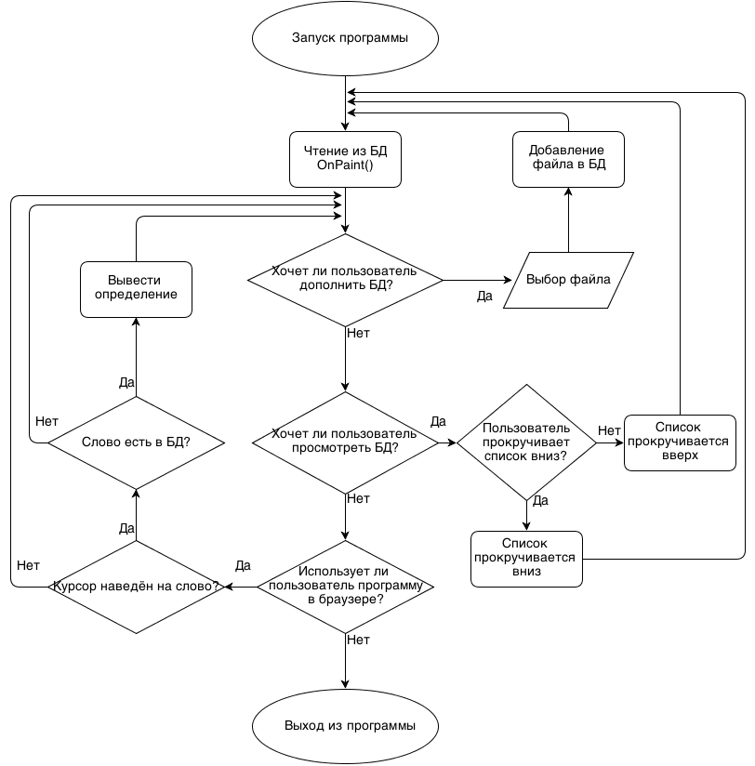
Рис. 2.5 Блок-схема контекстного справочника

2.3. Проектирование базы данных терминов и определений
Базу данных можно создать только путём импортирования в программу .txt файла с терминами и определениями. В каждой строке .txt файла расположено по одному термину и отделяющему его от определения табуляцией (рисунок 2.5). После создания текстового файла с базой данных, его можно импортировать в программу, где термины запишутся в файл dct.db1, а определения в файл dct.db2 (рисунок 2.6).
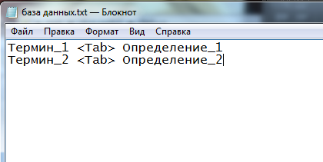
Рис.2.5 Текстовая база данных
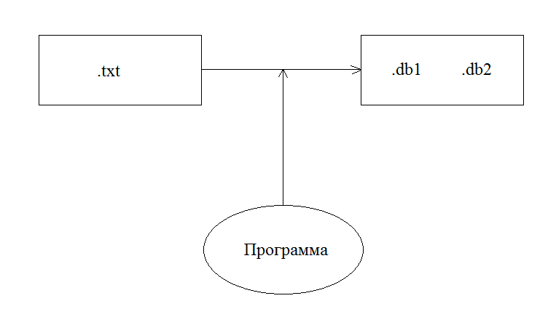
Рис.2.6 Импортирование файла

2.4. Выводы по разделу
В этом разделе были приведены алгоритмы работы контекстного справочника, где изложен принцип взаимодействия классов и функций в программе. Разработана структура данных справочника. Спроектирована база данных терминов и определений.

3. Разработка

3.1. Разработка контекстного справочника
Контекстный справочник представляет собой оконное приложение, позволяющее при наведении курсора мыши в браузере Internet Explorer на неизвестный пользователю термин из области сетевых технологий, узнать его определение. При запуске программы, сразу же видно содержимое базы данных. Контекстный справочник позволяет импортировать другие базы данных, созданные пользователем из текстового файла формата .txt. Пример работы программы приведён на рисунке 3.1.
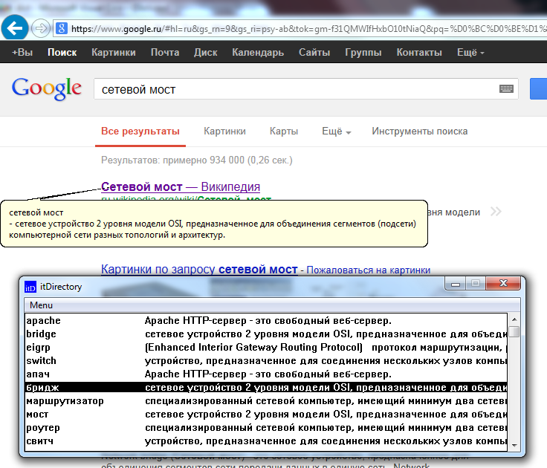
Рис.3.1 Пример работы контекстного справочника

3.2. Описание модулей справочника
При работе контекстного справочника, используются следующие модули:
Таблица 3.1: Описание модулей справочника
Название | Описание
OnPaint | функция для отображения базы данных в программе. Если для одного термина будет несколько определений, то термин не будет отображён по второму разу, за место него будут изображены чёрточки(количество чёрточек равно количеству символов в термине)
putnext | функция для прокрутки списка терминов вниз
putprev | функция для прокрутки списка терминов вверх
showbar | функция для выделения строки с термином и определением
import | функция для импорта базы данных из формата txt.
OnTimer | функция для вывода определения термина при наведении на него курсором мыши. Определение выводится во всплыващем сообщении в браузере.
myrightdirect::expfunc | функция для отображения только символов из разрешённого списка. Применяется для базы данных определений. Используются весь русский и английский алфавиты верхнего и нижнего регистра, а также весь цифровой ряд и знаки препинания;
myleftdirect::expfunc | функция для отображения только символов из разрешённого списка. Применяется для базы данных терминов. Используется весь русский и английский алфавиты нижнего регистра, а также весь цифровой ряд и небольшая часть знаков препинания.

Листинги модулей приведены в Приложении 1.
Для правильной работы программы нужно подключить следующие заголовочные файлы:
Таблица 3.2: Описание заголовочных файлов
Название | Описание
<atlwin.h>, <atlcom.h> | это наборы шаблонных классов языка С++, разработанных компанией Microsoft для упрощения написания СОМ-компонентов.
<algorithm> | позволяет сортировать данные в массиве, искать в нем какое-либо значение, менять элементы местами и т.д.
<new> | реализует операторы new и delete, а также другие функции и типы, составляющие основу управления памятью в С++ .
<assert.h> | заголовочный файл стандартной библиотеки языка программирования С. Используется для объявления макрос препроцессора языка С assert(). Этот макрос реализует исключение, которое используется для проверки сделанных в программе вычислений.

3.3. Выводы по разделу
В этом разделе описана разработка контекстного справочника, где указаны возможности контекстного справочника. Также здесь представлены модули контекстного справочника и необходимые для его работы заголовочные файлы.

4. Экспериментальная часть

4.1. Разработка методики испытания

4.1.1 Объект испытаний
Объектом испытаний является «Контекстный справочник для произвольных Web-страниц». Область применения программы может быть разнообразна, от использования в личных целях, до коммерческих.

4.1.2. Цель испытаний
Целью испытаний является проверка правильности работы программы с текстом в браузере Internet Explorer.

4.1.3. Требования к программе
Список требований, для проверки во время испытаний:
Для проверки работоспособности программы будут проведены следующие испытания:
- Вывод определения при наведении на слово идентичное слову в базе данных.
- Вывод определения при наведении на слово с другим окончанием, в отличие от имеющегося в базе данных.
- Вывод двух определений при наведении на слово.
- Импортирование базы данных.

4.1.4. Средства и порядок испытаний
Для проведения испытаний необходимо:

- Компьютер с ОС Windows.
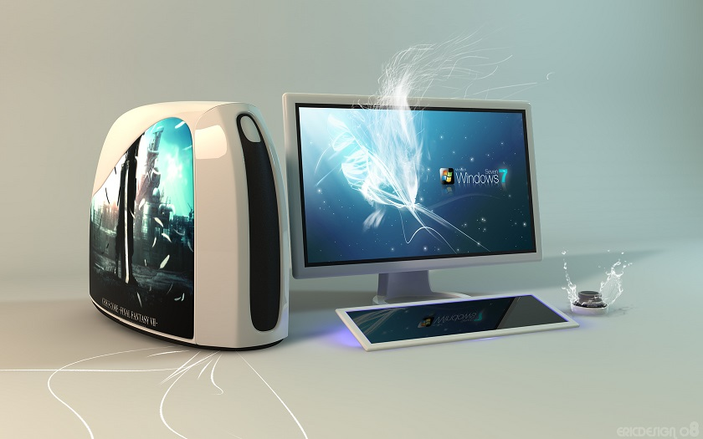
Рис.4.1 Компьютер с ОС Windows
- Браузер Internet Explorer.
Рис.4.2 Браузер Internet Explorer
- Тестовая HTML страница.

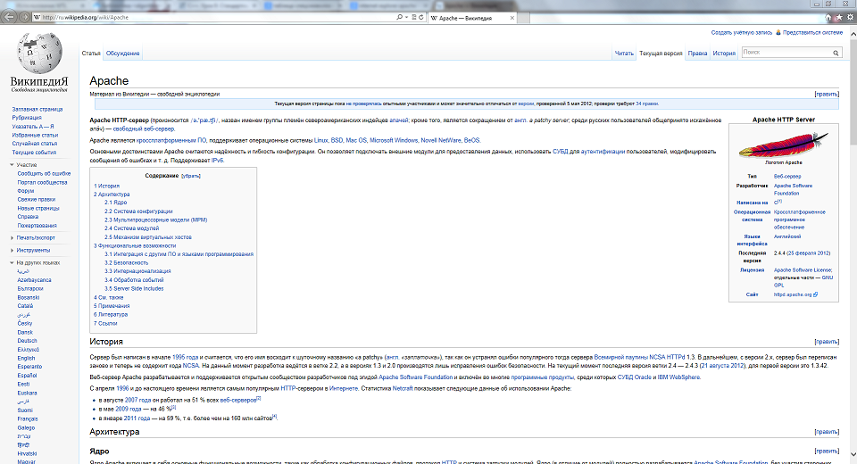
Рис.4.3 Тестовая страница

- Контекстный справочник для произвольных Web-страниц.
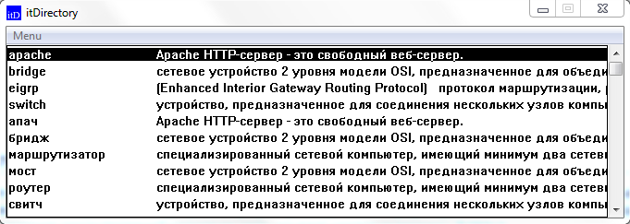
Рис.4.4 Контекстный справочник для произвольных Web-страниц

4.1.5. Методы испытаний
В таблице 4.1 описаны методы испытаний, которым будет подвержен контекстный справочник для произвольных Web-страниц:
Таблица 4.1: Методы испытаний
Описание функции | Предполагаемые результат | Полученный результат
Вывод определения при наведении на слово идентичное слову в базе данных. | В браузере, при наведении на слово идентичное слову имеющемся в базе данных, должно выскочить всплывающее окно с определением.
Вывод определения при наведении на слово с другим окончанием, в отличии от имеющегося в базе данных. | В браузере, при наведении на слово отличающемся от слова имеющемся в базе данных окончанием, должно выскочить всплывающее окно с определением.
Вывод двух определений при наведении на одно слово. | В браузере, при наведении на слово идентичное слову имеющемся в базе данных с двумя вариантами определений, должно выскочить всплывающее окно с двумя определениями.
Импортирование базы данных. | В программе, при импортировании базы данных из .txt файла, база данных программы должна пополниться новыми терминами и определениями.

4.2. Разработка инструкции Оператора по работе со справочником
Инструкция Оператора по работе со справочником была разработана в соответствии с ГОСТ 19.101-77. Инструкция Оператора по работе со справочником приведена в Приложении 2.

4.3. Проведение натурного эксперимента
Проверка проводилась с методикой в соответствии с таблицей 3. Результат выполнения эксперимента приведён в таблице 4.2.
Эксперимент состоит из 4-х этапов, они описаны ниже:
- Вывод определения при наведении на слово идентичное слову в базе данных.
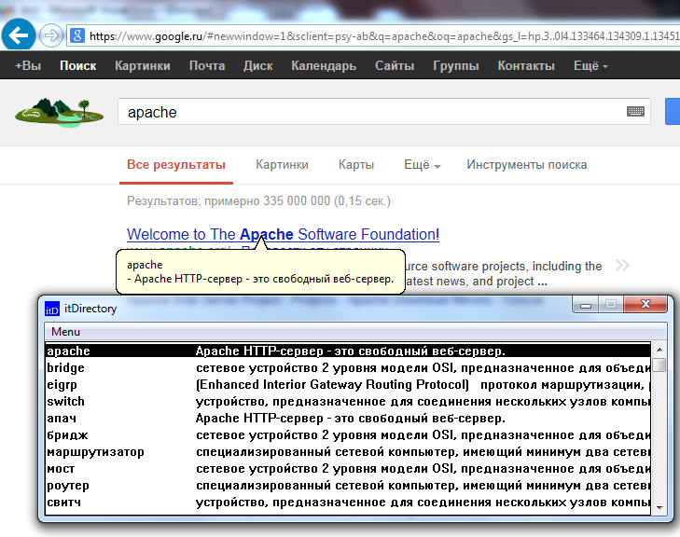
Рис.4.5 Эксперимент №1
Результат эксперимента: успех!
- Вывод определения при наведении на слово с другим окончанием, в отличии от имеющегося в базе данных.
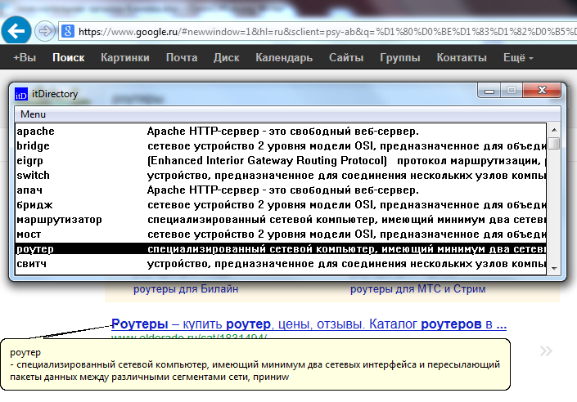
Рис.4.6 эксперимент №2
Результат эксперимента: успех!

- Вывод двух определений при наведении на одно слово.
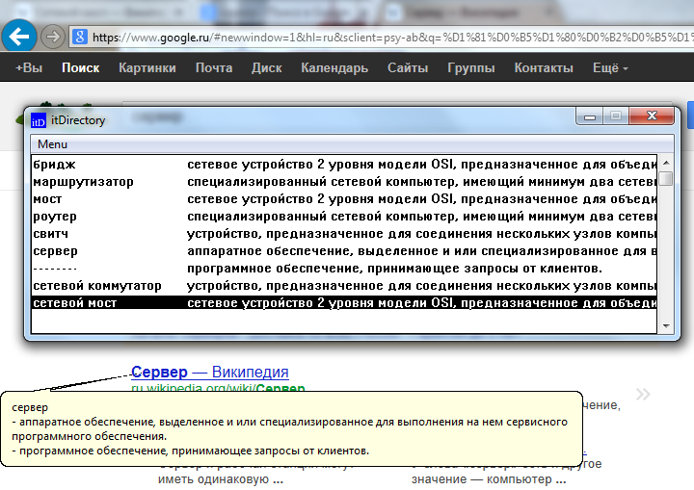
Рис.4.7 Эксперимент №3
Результат эксперимента: успех!
- Импортирование базы данных.
До импортирования базы данных:
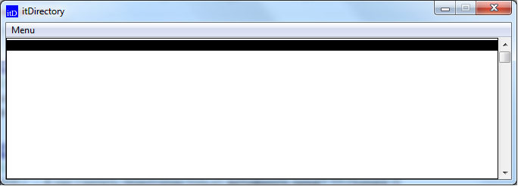
Рис.4.8 Эксперимент №4

После импортирования базы данных:
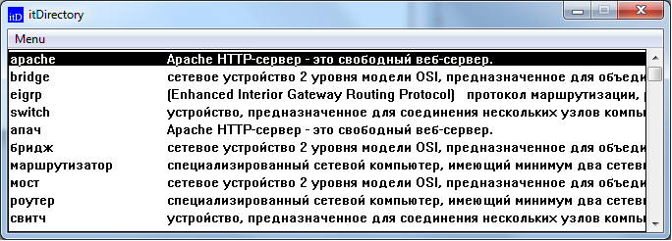
Рис.4.9 Эксперимент №4
Результат тестирования: успех!
Итоговая таблица с результатами испытаний:
Таблица 4.2: Результаты испытаний
Описание функции | Предполагаемые результат | Полученный результат
Вывод определения при наведении на слово идентичное слову в базе данных. | В браузере, при наведении на слово идентичное слову имеющемся в базе данных, должно выскочить всплывающее окно с определением. | Высветилось окно с определением.
Вывод определения при наведении на слово с другим окончанием, в отличии от имеющегося в базе данных. | В браузере, при наведении на слово отличающемся от слова имеющемся в базе данных окончанием, должно выскочить всплывающее окно с определением. | Высветилось окно с определением.
Вывод двух определений при наведении на одно слово. | В браузере, при наведении на слово идентичное слову имеющемся в базе данных с двумя вариантами определений, должно выскочить всплывающее окно с двумя определениями. | Высветилось окно с двумя определениями.
Импортирование базы данных. | В программе, при импортировании базы данных из .txt файла, база данных программы должна пополниться новыми терминами и определениями. | К базе добавились новые определения.

4.4. Выводы по разделу
В этом разделе описывалась разработка методики испытания для контекстного справочника, где были определены требования к программе, средства, порядок и методы испытаний. Разработана инструкция Оператора по работе со справочником, где условиями для работы программы являются наличие компьютера с ОС Windows и браузера Internet Explorer. Был описан процесс установки, запуска и работы с программой, перечень «горячих» клавиш и исключительные ситуации. Также был проведён натурный эксперимент, где выяснилось, что программа полностью работоспособна.

5.Охрана труда

5.1. Исследование возможных опасных и вредных факторов при эксплуатации ЭВМ и их влияния на пользователей

5.1.1. Введение
Охрана труда – это система законодательных актов, организационных, социально-экономических, гигиенических, технических и лечебно-профилактических средств и мероприятий, обеспечивающих сохранение здоровья, безопасность и работоспособность человека в процессе труда.
Полностью безвредных и безопасных производственных процессов не существует. Задачей охраны труда, является свести к минимуму вероятность заболевания или поражения работающего при максимальной производительности труда с одновременным обеспечением комфорта .
Во время использования ЭВМ здоровью, а иногда и жизни оператора, угрожают различные вредные и опасные факторы, напрямую связанные с работой на персональном компьютере. Типичными ощущениями, которые испытывают к концу дня люди, работающие за компьютером, являются: резь в глазах, головная боль, зуд кожи на лице, тянущие боли в мышцах шеи, рук и спины и т.п. Испытываемые каждый день, они могут привести к частичной потере зрения, мигреням, кожным воспалениям, сколиозу, тремору и другим нежелательным явлениям.
Существует связь между работой на компьютере и такими недомоганиями, как боли в шее и спине, астенопия (быстрая утомляемость глаз), тендениты (воспалительные процессы в тканях сухожилий), запястный синдром (болезненное поражение срединного нерва запястья), стенокардия и различные стрессовые состояния, хронические головные боли, сыпь на коже лица, головокружения, повышенная возбудимость, депрессивные состояния, нарушение сна, снижение концентрации внимания и немало других, которые не только ведут к снижению трудоспособности, но и подрывают здоровье людей.
Главным источником проблем, связанных с охраной здоровья людей, использующих в своей работе персональные компьютеры, являются дисплеи (мониторы), в частности дисплеи с электронно-лучевыми трубками. Дисплеи представляют собой источники наиболее вредных излучений, вредящих здоровью пользователей и операторов.
Любой производственный процесс, в том числе работа с ЭВМ, связан с наличием вредных и опасных факторов.
Вредный фактор – это производственный фактор, который приводит к заболеванию, снижению работоспособности или летальному исходу. В зависимости от продолжительности и уровня воздействия, вредный производственный фактор может оказаться опасным.
Опасный фактор – это производственный фактор, воздействие которого на работающего в определенных условиях приводит к травме или другому резкому внезапному ухудшению здоровья.
Типичная конфигурация компьютеризированного рабочего места:
- ПК на основе процессора Intel Core 2 Duo 3 Ггц c необходимым набором устройств ввода-вывода и хранения информации (DVD-RW, жесткие диски SATA III).
- Cтруйный принтер HP Deskjet 3525.
- Цветной монитор Samsung 7550FX.
Рассмотрим, какие бывают вредные факторы при эксплуатации указанных элементов вычислительной техники.
Питание ЭВМ происходит от сети 220В. Поскольку безопасным для человека напряжением является напряжение 40В, то при работе на ЭВМ опасным фактором является поражение электрическим током.
В дисплее ЭВМ выходной строчный трансформатор и высоковольтный блок строчной развертки вырабатывает высокое напряжение до 25кВ для второго анода электронно-лучевой трубки. При напряжении от 5 до 300 кВ возникает рентгеновское излучение различной жесткости, являющееся вредным фактором при работе с ЭВМ.
Изображение на ЭЛТ создается благодаря кадрово-частотной развертке с частотой: 42 кГц (строчная развертка); 85 Гц (кадровая развертка).
Следовательно, пользователь попадает в зону электромагнитного излучения низкой частоты, являющееся вредным фактором.
Во время работы компьютера, дисплей создает ультрафиолетовое излучение, при повышении плотности которого больше чем 10 Вт/м2, становится вредным для человека. Его воздействие особенно сильно сказывается при длительной работе с компьютером.
Во время работы компьютера, вследствии явления статического электричества, происходит электризация мелких частиц и пыли, которые притягиваются к экрану. Наэлектризованная пыль, собравшаяся на экране , ухудшает видимость, а при повышении подвижности воздуха, попадает в лёгкие и на лицо человека, вызывает заболевания дыхательных путей и кожи.
Выводы: Из анализа вредных факторов следует необходимость защиты от них. При эксплуатации перечисленных элементов вычислительной техники могут возникнуть следующие вредные и опасные факторы:
- Электромагнитное излучение.
- Статическое электричество.
- Поражение электрическим током.
- Синдром компьютерного стресса.
- Ультрафиолетовое излучение.

5.1.2. Влияние электрического тока
Электрический ток, при воздействии на человека, приводит к травмам. При прохождении через тело человека, электрический ток оказывает следующие воздействия:
- Биологическое — способность тока раздражать и возбуждать живые ткани организма.
- Термическое — нагрев биологической среды и тканей.
- Механическое — в результате судорожного сокращения мышц, возникает опасность механического травмирования.
- Электролитическое — разложение плазмы и крови.
Тяжесть поражения электрическим током зависит от:
- Времени протекания тока.
- Величины тока.
- Частоты и рода тока.
- Пути протекания тока.
- Окружающей среды.
- Сопротивления человека.
- Возраста и пола человека.
- Состояния человека.
Общие травмы – электроудары; по степени опасности делятся на 4 класса:
- Судорожное сокращение мышц, с потерей сознания.
- Судорожное сокращение мышц, без потери сознания.
- Потеря сознания с нарушением работы кровообращения и органов дыхания.
- Состояние клинической смерти.
Местные травмы (электроофтальмия, электрические ожоги).
Наиболее опасным током является переменный ток частотой от 20Гц до 100Гц. Поскольку компьютер работает от сети переменного тока частотой 50Гц, то этот ток является опасным.

5.1.3. Влияние статического электричества
Медицинские исследованиия показывают, что наэлектризованная пыль может привести к появлению угрей, вызвать воспаление кожи и может испортить контактные линзы.
Заболевания кожи лица связаны с тем, что наэлектризованный экран дисплея притягивает частицы из взвешенной в воздухе пыли так, что вблизи него качество воздуха ухудшается, и оператор вынужден работать в более запыленной атмосфере. Этим же воздухом он дышит.
Особенно сильно электростатический эффект наблюдается у компьютеров, которые расположены в помещении с полами, которые покрыты синтетическими коврами. При повышении напряженности поля Е больше 15 кВ/м, статическое электричество может вывести из строя компьютер: поскольку элементы вычислительной техники питаются напряжением U = 3 – 12 В, то при его повышении могут вызывать наводки, ведущие к потере информации.

5.1.4. Влияние электромагнитных излучений НЧ
Электромагнитные поля с частотой 60Гц и выше могут вызывать изменения в клетках живых существ. Переменное электромагнитное поле, совершающее колебания с частотой порядка 60Гц, вовлекает в аналогичные колебания молекулы любого типа, независимо от того, находятся они в мозге человека или в его теле. Результатом этого является изменение клеточного иммунитета и активности ферментов, похожие процессы наблюдаются в организмах при возникновении опухолей.

5.1.5. Влияние ультрафиолетового излучения
Ультрафиолетовое излучение – это электромагнитное излучение в области, которая примыкает к коротким волнам и лежит в диапазоне длин волн 200 – 400 нм.
Различают следующие спектральные области:
- 200 – 280 нм – бактерицидная область спектра.
- 280 – 315 нм – зрительная область спектра (самая вредная).
- 315 – 400 нм – оздоровительная область спектра.
При больших дозах и длительном воздействии могут быть следующие последствия:
- Кожно-биологический эффект (канцерогенные накопления, мутация, гибель клеток).
- Серьезные повреждения глаз (катаракта).
- Фототоксичные реакции.
- Меланомный рак кожи.

5.1.6. Влияние синдрома компьютерного стресса
Постоянные пользователи ПК чаще подвергаются болезням сердечно-сосудистой системы, психологическим стрессам, функциональным нарушениям центральной нервной системы. По результатам исследований можно сделать выводы и о возможности нарушений иммунного статуса и гормональных сдвигов человека.
На этом фоне учёные выявили новый тип заболевания, называемый синдромом компьютерного стресса.
Симптомы этого заболевания многочисленны и разнообразны. Чаще всего, наличие единственного симптома маловероятно, поскольку все функциональные органы человека взаимосвязаны.
Среди симптомов можно выделить:
Ухудшение сосредоточенности и работоспособности:
- Раздражительность во время и после работы, ошибки при печатании, потеря рабочей точки на экране.
- Сосредоточенность достигается с трудом.
Заболевания глаз:
- Зуд, жжение.
- Чувство острой боли.

Физические недомогания:
- Боли в ногах и в нижней части спины.
- Непроходящая усталость, сонливость.
- Чувство покалывания, боли в руках, напряженность мышц верхней части туловища, онемения.
- Головные боли после работы.
Нарушение визуального восприятия:
- Возникновение двойного зрения.
- Неясность зрения, которая увеличивается в течение дня.

5.1.7. Выводы
Из анализа воздействий опасных и вредных факторов на организм человека следует необходимость защиты от них.

5.2. Методы и средства защиты пользователей от воздействия на них опасных и вредных факторов

5.2.1. Методы и средства защиты от поражения электрическим током
Для защиты от поражения электрическим током используется технический метод – зануление.
Зануление – это преднамеренное электрическое соединение с нулевым защитным проводником металлических нетоковедущих частей ЭЛУ, которые могут оказаться под напряжением.
Основа принципа защиты занулением: защита человека осуществляется тем, что при замыкании одной из фаз на заземляющий корпус, в цепи появляется ток замыкания, который отключает от потребителя сеть. Еще до срабатывания защиты ток короткого замыкания вызывает перераспределение в сети, которое приводит к снижению напряжения на корпусе относительно земли.

5.2.2. Методы и средства защиты от ультрафиолетового излучения
Энергетической характеристикой является плотность потока мощности, которая измеряется в Вт/м2.
Биологический эффект воздействия определяется внесистемной единицей эр. 1 эр – это поток (280 – 315 нм), соответствующий потоку мощностью 1 Вт. Воздействие ультрафиолетового излучения сказывается при длительной работе за компьютером. Максимальная доза облучения:
- 60 мэр*ч/м2 в сутки.
- 7,5 мэр*ч/ м2 за рабочую смену.
Для защиты от ультрафиолетового излучения:
- В помещении, где расположено рабочее место ЭВМ, оконные проемы должны быть зашторены.
- Побелка потолка и стен (ослабляет на 45-50%).
- Специальные очки (толщина стекол 2мм, насыщенных свинцом) или защитный фильтр.
- Одежда из поплина и фланели.

5.2.3. Методы и средства защиты от электромагнитных полей низкой частоты
Защититься от электромагнитных излучений можно следующими способами:
- Экранирование.
- Не находиться слева от монитора ближе 1.2 м, и сзади не ближе 1м.
- Расстояние между мониторами должно быть не менее 1,5 м.
- Расстояние – не менее 50 см от источника.
- Время работы – не более 4 часов.

5.2.4. Методы и средства защиты от статического электричества
Защититься от статического электричества и вызванных им явлений можно следующими способами:
- Использование экранов.
- Подвижность воздуха в помещении не должна превышать 0.2 м/с.
- Влажная уборка.
- Необходимость контурного заземления.
- Отсутствие синтетических покрытий.
- Нейтрализаторы статического электричества.
Для уменьшения влияния статического электричества необходимо пользоваться рабочей одеждой из малоэлектризующихся материалов, например обувью на кожаной подошве, халатами из хлопчатобумажной ткани. Не рекомендуется применять одежду из капрона, лавсана и шелка.

5.2.5. Эргономические требования к рабочим местам к ПЭВМ
Чтобы защититься от вредных факторов, имеющих место при эксплуатации ЭВМ, необходимо придерживаться следующих рекомендаций:
- Правильно организовать рабочее время оператора, соблюдая ограничения при работе с вычислительной техникой.
- Правильно организовывать рабочие места.

5.2.5.1. Требования к помещениям и организации рабочих мест
Специальные требования к помещениям, в которых эксплуатируются компьютеры:
Объём на одно рабочее место должнен быть не меньше 20 м3, а площадь – не менее 6 м2. Не допускается расположение рабочих мест в подвальных помещениях. Перед началом и после каждого часа работы помещения должны быть проветрены. Для повышения влажности воздуха в помещениях с компьютерами следует применять увлажнители воздуха, ежедневно заправляемые прокипяченой питьевой или дистиллированной водой.
Рекомендуемый микроклимат в помещениях при работе с ЭВМ:
- Подвижность воздуха 0,1 – 0,2 м/с.
- Температура 19- 21°С.
- Относительная влажность воздуха 55-62%.
В помещениях, где размещаются шумные агрегаты вычислительных машин (матричные принтеры и тому подобное), уровень звука не должен превышать 75дБА, а в обычных помещениях, где стоят персональные машины, допустимый максимум 65 дБА.
В помещения должно быть искусственное и естественное освещение. Ориентация оконных проемов желательна на север или северо-восток. Оконные проемы должны иметь регулируемые занавеси или жалюзи, которые позволяют полностью закрывать оконные проемы. Занавеси следует выбирать одноцветные, выполненные из плотной ткани, гармонирующие с цветом стен и шириной в два раза больше ширины оконного проема.
Рабочие места должны располагаться по отношению к световым проемам так, чтобы естественный свет падал сбоку, преимущественно – слева.
Для устранения чрезмерного перепада освещенности в поле зрения и бликов на экране, необходимо удалять экраны от яркого дневного света.
Рабочие места должны быть расположены от стен без оконных проемов на расстоянии не менее 1,0 м, от стен с оконными проемами на расстоянии не менее 1,5 м.
Поверхность пола в помещениях должна обладать антистатическими свойствами, быть ровной, нескользкой, без выбоин, удобной для влажной уборки и чистки.
Освещенность рабочего места с ЭВМ должна быть не менее:
- 200 лк для экрана;
- 400 лк для стола, клавиатуры и документов.
Для подсветки документов допускается установка светильников местного освещения, которые не создают бликов на поверхности экрана и увеличивают его освещенность до уровня более 300 лк. Нужно избегать прямых бликов от источников освещения.
Освещенность дисплейных классов, должна лежать в пределах 400-700 лк и мощностью ламп до 40Вт. Источником света при искусственном освещении должны являться преимущественно люминесцентные лампы типа ЛБ, у которых цветовая температура излучения расположена в диапазоне 3500-4200°K.
Допускается использование ламп накаливания в светильниках местного освещения. Чтобы избежать ослепления, нужно устранять из поля зрения оператора источники света (естественный солнечный свет, лампы) и отражающие поверхности (например, светлые панели мебели, поверхность блестящих полированных столов). Освещение должно быть не прямым, для этого необходимо избегать на потолке зон чрезмерной освещенности. Освещенность должна быть равномерной, потолок должен быть матовым, плоским и однородным. Должна быть достаточная высота потолка для возможности регулирования высоты подвеса светильников.
Во время установки рабочих мест нужно учитывать, что мониторы должны располагаться на расстоянии не менее 1,2 метров между их боковыми поверхностями и не менее 2 метров друг от друга, если брать длины от задней поверхности одного до экрана другого. При выполнении творческой работы, требующей высокой концентрации внимания или значительного умственного напряжения, необходимо устанавливать между компьютерами перегородки высотой 1,5-2,0 метра.
Дисплей должен поворачиваться по вертикали и по горизонтали в пределах 30 градусов и фиксироваться в заданном положении. Дизайн должен предусматривать окраску корпуса в спокойные, мягкие тона с диффузным рассеиванием света. Клавиатура, корпус дисплея и другие блоки устройства должны иметь матовую поверхность одного цвета с коэффициентом отражения 0.4-0.6 и не иметь блестящих деталей, создающих блики.
Рабочее кресло должно быть подъемно-поворотным и регулируемым по высоте и углам наклона спинки и сиденья, а также расстоянию спинки от переднего края сиденья.
Дисплей должен располагаться от глаз пользователя на расстоянии 60-70 см и не ближе 50 см. Ежедневно должна проводиться влажная уборка в помещениях.
Клавиатура должна располагаться на расстоянии 10-30 см от края поверхности стола, обращенного к пользователю, или на рабочей поверхности регулируемой по высоте.

5.2.5.2. Требования к организации работы
Для учителей средних учебных заведений и преподавателей вузов длительность работы в дисплейных классах устанавливается не более 4 часов в день. Для инженеров, обслуживающих компьютерную технику, – не более 6 часов в день. Для обычных пользователей продолжительность непрерывной работы за компьютером без перерыва не должна превышать 2 часов.
Необходимо каждые 2 часа делать 15-минутные перерывы, менять периодически позу.
У тех, чьё время работы за компьютером достигает 12 часов, в течении последних четырех часов работы, каждый час должен прерываться перерывом в 15 минут.
При работе с ЭВМ в ночное время суток, независимо от категории и вида работ, продолжительность регламентированных перерывов должна увеличиваться на 1 час. При возникновении у работающих с ЭВМ зрительного дискомфорта и иных неблагоприятных ощущений, несмотря на соблюдение эргономических, санитарно-гигиенических требований, режимов отдыха и труда следует применять индивидуальный подход в ограничении времени работ с ЭВМ и коррекцию длительности перерывов для отдыха или провести смену деятельности на другую, которая не связанна с использованием ЭВМ.
Профессиональные пользователи обязаны периодически проходить медицинские осмотры. Женщины в период беременности и кормления ребенка грудью к работе за компьютером не допускаются.
Должны строго регламентироваться условия и время работы с компьютером для сотрудников, страдающих заболеваниями глаз, опорно-двигательного аппарата и т. д.

5.2.6. Методы защиты от синдрома компьютерного стресса
Существует мнение, что путем исключения отрицательных факторов воздействия можно снизить вероятность возникновения Синдрома компьютерного стресса до минимума. Для снятия симптомов синдрома компьютерного стресса существует комплекс упражнений:
- Симптом: головная боль после кропотливой работы.
Упражнения: перевод взгляда из угла в угол; перевод взгляда с дальних точек на ближайшие – одним глазом; пальминг; круговые движения головой; пожимание плечами (круговые движения плечами); общее потягивание тела.
- Симптом: воспаленные глаза.
Упражнения: круговые движения головой; упражнение на смыкание век; выработка правильного мигания; быстрое мигание; фокусирование взгляда на правом и левом углу комнаты – двумя глазами; фокусирование взгляда на правом и левом углу комнаты – одним глазом; перевод взгляда с дальнего расстояния на ближнее двумя глазами; перевод взгляда с дальнего на ближнее расстояние одним глазом.
- Симптом: сонливость, утомляемость.
Упражнения: перевод взгляда с дальнего на ближнее расстояние – двумя глазами; перевод взгляда с дальнего на ближнее расстояние – одним глазом; пальминг; круговые движения головой.
- Симптом: раздражительность во время или после работы.
Упражнения: перевод взгляда с дальнего на ближнее расстояние – двумя глазами; перевод взгляда с дальнего на ближнее расстояние – одним глазом; поочередное фокусирование взгляда на правом и левом углах комнаты; напряжение глаз; пальминг.
- Симптом: ощущения покалывания и боли в руках, ладонях, запястьях.
Упражнения: напряжение спинных мышц; напряжение пальцев ладони; быстрые махи пальцами; общее потягивание.
- Симптом: ошибки при печатании.
Упражнения: фокусирование взгляда на правом и левом углах комнаты; перевод взгляда с дальнего на ближнее расстояние – двумя глазами; пальминг; вращательные движения большими пальцами рук.
- Симптом: боли в нижней части спины, в ногах, в бёдрах.
Упражнения: напряжение нижней части спины; общее потягивание; потягивание мышц спины.
- Симптом: ощущение напряженности в верхней части туловища.
Упражнения: пожимание плечами (круговые движения взад и вперёд); напряжение спинных мышц; круговые движения головой; общее потягивание.

5.3. Выводы
Выбранные методы и способы защиты от вредных и опасных факторов, при соблюдении эргономических требований, обеспечивают защиту пользователей, работающих с вычислительной техникой.

6. Выводы
Контекстный справочник сделан в соответствии с техническим заданием. Работа выполнена полностью.
Проведён обзор существующих решений для контекстных программ при работе с Web-страницами, среди которых контекстные переводчики TransLite, TranslateIt!, Lingvo. Средствами для реализации проекта стали: ОС Windows, браузер Microsoft Internet Explorer, IDE Visual C++. Описаны классы и их методы. Спроектирована база данных терминов и определений из области сетевых технологий. Разработана методика испытаний, где в ходе экспериментов показана полная работоспособность контекстного справочника. Разработана инструкция Оператора по работе со справочником.
Направления дальнейшего развития контекстного справочника:
- Расширение базы данных новыми терминами и определениями.
- Добавление поддержки других браузеров.
- Добавление поддержки для текстовых редакторов (Adobe Acrobat, Word, и т.д.).
- Возможность изменения шрифта во всплывающих сообщениях программы.
- Поддержка других популярных операционных систем.

7. Список Литературы
1) ГОСТ 19.505-79 Устанавливает требования к содержанию и оформлению программного документа «Руководство оператора».
http://vsegost.com/Catalog/40/40115.shtml
2) ГОСТ 19.301-79 Устанавливает требования к содержанию и оформлению программного документа «Программа и методика испытаний».
http://vsegost.com/Catalog/14/14688.shtml
3) Википедия. Mozilla Firefox.
http://ru.wikipedia.org/wiki/Mozilla_Firefox
4) Википедия. Google Chrome.
http://ru.wikipedia.org/wiki/Google_Chrome
5) Википедия. Internet Explorer.
http://ru.wikipedia.org/wiki/Internet_Explorer
6) Википедия. Opera.
http://ru.wikipedia.org/wiki/Opera
7) Контестный словарь TranslateIt!
http://www.translateit.ru/
8) Википедия. ABBYY Lingvo.
http://ru.wikipedia.org/wiki/ABBYY_Lingvo
9) ГОСТ 12.0.003-99. Опасные и вредные производственные факторы.
10) ГОСТ 12.1.045-01. Электростатические поля. Допустимые уровни на рабочих местах.
11) ГОСТ 12.4-99. Средства защиты от статического электричества.
12) ГОСТ Р 50948, 49-96. Общие эргономические требования и требования безопасности и ее параметры для ЭВМ.
13) СанПиН No1340-03. Гигиенические требования к персональным ЭВМ и организация работы. Санитарно-гигиенические правила и нормы.
14) Указания по проектированию и эксплуатации искусственного УФ-излучения на промышленных предприятиях.

Приложение 1
В этом разделе приводятся основные функции, необходимые для работы контекстного справочника.

OnPaint()
Функция для отображения базы данных в программе.
LRESULT MainWindow::OnPaint( UINT, WPARAM, LPARAM, BOOL& )
{
int i;
PAINTSTRUCT ps;//используется для окраски окна приложения
SIZE size = {0};
BeginPaint( &ps );//подготавливает окно к закраске
RECT rect;
GetClientRect(&rect);//извлекает координаты рабочей области окна
FrameRect(ps.hdc, &rect, (HBRUSH) GetStockObject(BLACK_BRUSH));//рисует границу вокруг заданного прямоугольника
UINT uiAlignOld = SetTextAlign(ps.hdc, TA_LEFT | TA_BASELINE);//устанавливает фраги выравнивания текста
HPEN hOldpen = (HPEN)SelectObject(ps.hdc,CreatePen(PS_DOT, 1, 0));//не даёт чёрточкам сливаться в линию
SetBkMode(ps.hdc, TRANSPARENT);// чтобы слова не выезжали за пределы окна
int len;
for (i=0; i<m_bufptr; i++)
{
if ((i!=0) && (strcmp(m_st_left[i-1], m_st_left[i])==0)) //если появляется второй одинаковый термин, то программе он будет показан в виде чёрточек
{
MoveToEx(ps.hdc, 3, i*INTERLIN+11, NULL);//обновляет текущую позицию указанной точки
LineTo(ps.hdc, size.cx /*- 1*/, i*INTERLIN+11);//рисует чёрточки
}
else
{
len = strlen(m_st_left[i]);
while (GetTextExtentPoint32(ps.hdc, m_st_left[i], len, &size),
size.cx >= m_splitterPos)//вычисляет ширину и высоту заданной строки текста
--len;
TextOut(ps.hdc, 2, i*INTERLIN+15, m_st_left[i], len);//записывает строку символов в заданном месте(выводит текст в бд слева)
}
TextOut(ps.hdc, m_splitterPos, i*INTERLIN+15, m_st_right[i],strlen(m_st_right[i]));//выводит текст в бд справа
}
DeleteObject(SelectObject(ps.hdc,hOldpen));
rect.left++;
rect.right--;
rect.top = m_ip*INTERLIN+3;
rect.bottom = m_ip*INTERLIN+17;
InvertRect(ps.hdc, &rect);
EndPaint( &ps );//отмечает конец рисования в заданном окне
return 0;
}

putnext()
Функция для прокрутки списка терминов вниз.
BOOL MainWindow::putnext()
{
int rptr = m_botRptr;//количество выводимых терминов/определений
if (m_strsamount==0)
return FALSE;
int bufptr=0;//номер выделенной строки
do
{
for (int i = rptr-1; i>=0; i--)
{
m_pleftd->expfunc(m_st_left[bufptr], m_a[i]);//вызывет разрешённый список символов
m_prightd->findbyident(m_st_right[bufptr], m_id[bufptr] = m_as[i]); //ищет определения для термина
if (0 == bufptr)
{
m_topCurp = m_botCurp;
m_topRptr = m_botRptr;
}
bufptr++;
if (bufptr == m_NumRows) //для перехода на следующую страницу
{
rptr--;
goto loop_exit;
}
}
rptr = m_strsamount = m_pleftd->findnextrec(m_a, m_as);
}
while (m_strsamount != 0);
loop_exit:
m_botRptr = rptr;
m_botCurp = m_pleftd->getcurp();
if (0 != bufptr)
{
m_bufptr = bufptr;
}
Invalidate();//делает перерисовку объекта
return m_bufptr != 0;
}

putprev()
Функция для прокрутки списка терминов вниз.
void MainWindow::putprev()
{
int rptr = m_topRptr;
if (m_topCurp != m_pleftd->getcurp())
m_strsamount= m_pleftd->firstbypos(m_a, m_as, m_topCurp);
if (0 == m_topCurp
&& m_strsamount - m_topRptr <= m_NumRows)
{
m_botCurp = 0;
m_botRptr = m_strsamount;
putnext();
}
else
{
int curp = m_topCurp;
int cnt = 0;
while (m_strsamount != 0)
{
for (int i = rptr; i < m_strsamount; i++)
{
if (m_bufptr < m_NumRows)
++m_bufptr;
if (m_bufptr > 1)
{
memmove(m_st_left + 1, m_st_left, sizeof(m_st_left[0]) * (m_bufptr-1));
memmove(m_st_right + 1, m_st_right, sizeof(m_st_right[0]) * (m_bufptr-1));
memmove(m_id + 1, m_id, sizeof(m_id[0]) * (m_bufptr-1));
}
m_pleftd->expfunc(m_st_left[0], m_a[i]);//вызывет разрешённый список символов
m_prightd->findbyident(m_st_right[0], m_id[0] = m_as[i]);//ищет определение для термина
if (0 == cnt)
{
m_botCurp = m_topCurp;
m_botRptr = m_topRptr;
}
if (++cnt == 1)
{
rptr = i+1;
goto loop_exit;
}
}
if (curp == 0)
{
rptr = m_strsamount;
break;
}
m_strsamount = m_pleftd->firstbypos(m_a, m_as, --curp);
rptr = 0;
}
loop_exit:
m_topRptr = rptr;
Invalidate();//делает перерисовку объекта
}
}

showbar()
Функция для выделения строки с термином и определением.
void MainWindow::showbar()
{
if (m_ip < 0)
{
m_ip = (m_bufptr)? m_bufptr-9: 0 ; //при прокрутке назад полоса выделяющая объект будет оставаться на первой строке
putprev();
return;
}
else if (m_ip >= m_bufptr)
{
m_ip = 0;
if(putnext()) {
m_ip = m_bufptr-1;//при прокрутке вперёд полоса выделяющая объект будет оставаться на последней строке
return;
}
else
m_ip = (m_bufptr)? m_bufptr-1 : 0;
}
HDC DC = GetDC();
RECT rect;
GetClientRect(&rect);
rect.left++;
rect.right--;
rect.top = m_ip*INTERLIN+3;
rect.bottom = m_ip*INTERLIN+17;
InvertRect(DC, &rect);
ReleaseDC( DC );
}

import()
Функция для импорта базы данных из формата .txt в формат .db1 и .db2.
void MainWindow::import()
{
char szFile [/*_MAX_PATH*/300];
szFile[0] = 0;
OPENFILENAME openFileName = {0};
openFileName.lStructSize = sizeof (OPENFILENAME);
openFileName.hwndOwner = m_hWnd;
openFileName.lpstrFile = szFile;
openFileName.nMaxFile = sizeof (szFile);
if (!GetOpenFileName (&openFileName))
return;
HANDLE hFile = ::CreateFile(
szFile, // pointer to name of the file
GENERIC_READ,// access (read-write) mode
0, // share mode
NULL, // pointer to security attributes
OPEN_EXISTING, // how to create
FILE_ATTRIBUTE_NORMAL, // file attributes
NULL // handle to file with attributes to copy
);
if(INVALID_HANDLE_VALUE == hFile)
return;
DWORD dwFileSizeHigh = 0;
DWORD dwFileSize = ::GetFileSize(hFile, &dwFileSizeHigh);
if(dwFileSizeHigh != 0)
{
::CloseHandle(hFile);
return;
}
HANDLE hFileMapping = ::CreateFileMapping(
hFile, // handle to file to map
NULL, // optional security attributes
PAGE_READONLY,// protection for mapping object
0, // high-order 32 bits of object size
dwFileSize, // low-order 32 bits of object size
NULL // name of file-mapping object
);
if(NULL == hFileMapping)
{
::CloseHandle(hFile);
return;
}
LPVOID pData = ::MapViewOfFile(hFileMapping, FILE_MAP_READ, 0, 0, dwFileSize);
if(NULL == pData)
{
::CloseHandle(hFileMapping);
::CloseHandle(hFile);
return;
}
LPBYTE pBuf = (LPBYTE) pData;
HCURSOR hCursorOld = SetCursor(LoadCursor(NULL, IDC_WAIT));
LPBYTE const pEndPos = pBuf + dwFileSize;
LPBYTE pPos = pEndPos - 1;
delete m_pleftd;
delete m_prightd;
m_prightd = new(nothrow) myrightdirect(szLeftFName);
m_pleftd = new(nothrow) myleftdirect(szRightFName);
m_ident = m_pleftd->memo_load();
if (m_ident != m_prightd->memo_load())
exit(0);
for(bool bLast = true;; bLast = false)
{
if (pPos <= pBuf)
break;
char buf[1024];
const char* arrRightStrings[100];
const char** pszRightStr = arrRightStrings;
if (bLast)
{
int nSize = min(pEndPos - (pPos + 1), sizeof(buf) - 1);
memcpy(buf, pPos + 1, nSize);
buf[nSize] = 0;
*pszRightStr = buf;
}
else
*pszRightStr = (char*) (pPos + 1);
for (int i = 1; i < sizeof(arrRightStrings) / sizeof(arrRightStrings[0]); i++)
{
bool bBreak = *pPos != '\t';
while (--pPos >= pBuf && *pPos >= 32)
;
if (bBreak || pPos < pBuf)
break;
if (*pPos == '\t' || *pPos == 0)
{
*(++pszRightStr) = (char*) (pPos + 1);
}
else
break;
}
const char* szLeftStr = (char*) (pPos + 1);
for (const char** psz = arrRightStrings; psz <= pszRightStr; ++psz)
if (!present(m_pleftd, m_prightd, szLeftStr, *psz))
{
m_pleftd->insertbyfind(m_ident);
m_prightd->insertbyfind(m_ident);
m_ident++;
}
}
::UnmapViewOfFile(pData);
::CloseHandle(hFileMapping);
::CloseHandle(hFile);
m_pleftd->store(m_ident);
m_prightd->store(m_ident);
SetCursor(hCursorOld);
m_bufptr=0;
putfirst("");
}

OnTimer()
Функция для вывода определения термина при наведении на него курсором мыши. Определение выводится во всплывающем сообщении в браузере.
LRESULT MainWindow::OnTimer( UINT, WPARAM, LPARAM, BOOL& )
{
if (!IsOleAccAvailable())
return 0;
POINT pt;
if (!GetCursorPos(&pt))
return 0;
if (g_cursorPos.x != pt.x || g_cursorPos.y != pt.y)
{
g_bStillCursor = false;
g_cursorPos = pt;
HideBalloon();
return 0;
}
else if (g_bStillCursor)
{
return 0;
}
g_bStillCursor = true;
CComVariant vtChild;
CComPtr<IAccessible> pacc;
if (FAILED(AccessibleObjectFromPoint(pt, &pacc, &vtChild)))
return 0;
HWND hWndChild = NULL;
WindowFromAccessibleObject(pacc, &hWndChild);
LRESULT lRes = 0;
HWND hWndChild = WindowFromPoint(pt);
if (!SendMessageTimeout( hWndChild, WM_GETOBJECT, 0L, OBJID_CLIENT,
SMTO_ABORTIFHUNG, 500, (DWORD*)&lRes )
|| 0 == lRes)
return 0;
if (FAILED(g_pfObjectFromLresult(lRes, IID_IAccessible, 0, (void**)&pacc)))
return 0;
CComQIPtr<IAccessible, &IID_IAccessible> paccChild;
for (; SUCCEEDED(pacc->accHitTest(pt.x, pt.y, &vtChild))
&& VT_DISPATCH == vtChild.vt && (paccChild = vtChild.pdispVal) != NULL;
vtChild.Clear() )
pacc.Attach(paccChild.Detach());
//*/
CComQIPtr<IServiceProvider> spSP(pacc);
if (!spSP)
return 0;
CComPtr<IHTMLElement> spElement;
if (FAILED(spSP->QueryService(IID_IHTMLElement, IID_IHTMLElement,
(void **)&spElement)))
return 0;

VARIANT_BOOL isTextEdit;
spElement->get_isTextEdit(&isTextEdit);
if (!isTextEdit)
{
CComPtr<IHTMLElement> spChild;
spChild.Attach(spElement.Detach());
if (FAILED(spChild->get_parentTextEdit(&spElement)) || !spElement)
return 0;
}
CComQIPtr<IHTMLInputTextElement> spInput(spElement);
if (spInput != NULL)
return 0;
{
CComPtr<IDispatch> spDisp;
spElement->get_document(&spDisp);
CComQIPtr<IHTMLDocument2> spDoc(spDisp);
if (spDoc == NULL)
return 0;
CComPtr<IHTMLWindow2> spWindow;
if (FAILED(spDoc->get_parentWindow(&spWindow)))
return 0;
CComQIPtr<IHTMLWindow3_> spContentWindow3(spWindow);
if (spContentWindow3 == NULL)
return 0;
long left = 0, top = 0;
spContentWindow3->get_screenLeft(&left);
spContentWindow3->get_screenTop(&top);
pt.x -= left;
pt.y -= top;
}
CComVariant vtTxtRange;
CComDispatchDriver spDispatch;
spDispatch.p = spElement.Detach();
if (FAILED(spDispatch.Invoke0(L"createTextRange", &vtTxtRange) ))
return 0;
CComQIPtr<IHTMLTxtRange> spOrigin(vtTxtRange.pdispVal);
vtTxtRange.Clear();
if (FAILED(spOrigin->moveToPoint(pt.x, pt.y)))
return 0;
CComPtr<IHTMLTxtRange> spRange;
if (FAILED(spOrigin->duplicate(&spRange)))
return 0;
CComBSTR bstrText, bstrWord;
long lActualCount = 0;
spRange->move(CComBSTR(L"word"), -1, &lActualCount);
spRange->moveEnd(CComBSTR(L"word"), 1, &lActualCount);
spOrigin->move(CComBSTR(L"character"), 1, &lActualCount);
VARIANT_BOOL isInRange;
if (FAILED(spRange->inRange(spOrigin, &isInRange)) || !isInRange)
return 0;
spRange->get_text(&bstrWord);
if (!bstrWord)
return 0;
spRange->moveEnd(CComBSTR(L"word"), 3, &lActualCount);
spRange->get_text(&bstrText);
if (!bstrText)
return 0;
USES_CONVERSION;
char* pszWord = W2A_(bstrWord);
char* pszText = W2A_(bstrText);
mydirectory* pleftd = m_pleftd;
mydirectory* prightd = m_prightd;
char output[2000] = {0};
int len = strlen(pszText);
Ident id = 0;
while (len > 0 && (id = pleftd->firstident(pszText, output)) >= EMPTY_STRING)
{
while (--len >= 0 && IsAlpha(pszText[len]))
;
while (len > 0 && !IsAlpha(pszText[len - 1]))
--len;
if (len >= 0)
pszText[len] = 0;
}
if (id < EMPTY_STRING)
{
int iRowCnt = MAX_TIP_ROWS - 1;
do
{
Ident idNext = pleftd->nextident();
char buf[BUFFER_SIZE];
prightd->findbyident(buf, id);
strcat(output, "\r\n- ");
strcat(output, buf);
id = idNext;
}
while (--iRowCnt >= 0 && id != END_OF_DATA
&& 0 == output[sizeof(output) / sizeof(output[0]) - BUFFER_SIZE - 3]);
g_hwndToolTip = CreateWindow(TOOLTIPS_CLASS,
NULL,
WS_POPUP | TTS_NOPREFIX | TTS_BALLOON | TTS_ALWAYSTIP,
0, 0, 0, 0,
NULL, NULL,
g_hInstance,
NULL);
if (g_hwndToolTip)
{
::SetWindowPos(g_hwndToolTip,
HWND_TOPMOST,
0, 0, 0, 0,
SWP_NOMOVE | SWP_NOSIZE | SWP_NOACTIVATE);
TTTOOLINFOW ti = {
sizeof(TTTOOLINFOW),
TTF_TRANSPARENT | TTF_CENTERTIP,
hWndChild
};
ti.lpszText = A2W_(output);
((POINT&)ti.rect) = g_cursorPos;
::ScreenToClient(hWndChild, (POINT*)&ti.rect);
ti.rect.right = ti.rect.left;
ti.rect.bottom = ti.rect.top;
SendMessage(g_hwndToolTip, TTM_ADDTOOLW, 0, (LPARAM) &ti );
SendMessage(g_hwndToolTip, TTM_SETMAXTIPWIDTH, 0, 600 );
SendMessage(g_hwndToolTip, TTM_TRACKACTIVATE, TRUE, (LPARAM)&ti);
free(ti.lpszText);
}
}
return 0;
}

void myrightdirect::expfunc()
Функция для отображения только символов из разрешённого списка. Применяется для базы данных определений. Используются весь русский и английский алфавиты верхнего и нижнего регистра, а также весь цифровой ряд и знаки препинания.
void myrightdirect::expfunc(char *dest,mystring s)
{
BYTE sb[BUFFER_SIZE];
myexp(sb, s, defCumFreqs, NUM_SYMBOLS, false);
for(int i=0;i<sb[0];i++) //выводит символы из разрешённого списка
{
char ch=sb[i+1];
if (ch > 77)
dest[i] = BYTE(ch + 129);
else if (ch > 65)
dest[i] = BYTE(ch + 126);
else if (ch == 65)
dest[i] = BYTE(ch + 57);
else if (ch > 41)
dest[i] = BYTE(ch + 55);
else if (ch > 18)
dest[i] = BYTE(ch + 49);
else if (ch > 7)
dest[i] = BYTE(ch + 40);
else dest[i]=achar[ch];
}
dest[sb[0]]='\0';
}

void myleftdirect::expfunc()
Функция для отображения только символов из разрешённого списка. Применяется для базы данных терминов. Используется весь русский и английский алфавиты нижнего регистра, а также весь цифровой ряд и небольшая часть знаков препинания.
void myleftdirect::expfunc(char *dest,mystring s)
{
BYTE sb[BUFFER_SIZE];
myexp(sb, s, defCumFreqs, NUM_SYMBOLS, false);
for(int i=0;i<sb[0];i++) //выводит символы из разрешённого списка
{
char ch=sb[i+1];
if (ch > 62)
dest[i] = BYTE(ch - 30);
else if (ch > 30)
dest[i] = BYTE(ch + 193);
else if (ch > 4)
dest[i] = BYTE(ch + 92);
else dest[i]=achar[ch];
}
dest[sb[0]]='\0';
}

Приложение 2
В этом разделе приводятся инструкция Оператора по работе со справочником.

Инструкция Оператора по работе со справочником

Московский институт электроники и математики НИУ ВШЭ
Кафедра Информационно-коммуникационных технологий

РУКОВОДСТВО ОПЕРАТОРА
к программе:
≪Контекстный справочник для произвольных Web-страниц≫

Москва 2013

Содержание
1. Назначение программы.............................................................................................................3
2. Условия выполнения программы.............................................................................................3
3. Выполнение программы............................................................................................................3
3.1. Установка программы.............................................................................................................3
3.2. Запуск программы...................................................................................................................3
3.3. Работа с программой..............................................................................................................4
3.4. Управляющие клавиши..........................................................................................................4
3.5. Исключительные ситуации....................................................................................................5

1. Назначение программы
Контекстный справочник позволяет пользователю понять значение терминов и аббревиатур из области сетевых технологий, при наведении курсора в браузере Internet Explorer.

2. Условия выполнения программы
Для работы программы необходимо:
- Компьютер под управлением ОС Windows.
- Браузер Internet Explorer.

3. Выполнение программы

3.1. Установка программы
Для установки программы нужно распаковать архив с программой. Для этого распакуйте её в какой-нибудь каталог, например: C://Program files/itDirectory/. Для запуска программы, нужно запустить exe-файл, который расположен в директории, где вы распаковали программу. Для быстрого доступа к программе можно создать ярлык, делается это следующим образом: правой клавишей мыши на рабочем столе выбираете пункт «Создать» → «ярлык», нажав кнопку «Обзор» указываете месторасположение .exe файла программы, затем нажимаете «Далее» и присваиваете название ярлыку, например «itDirectory».

3.2. Запуск программы
Для запуска программы двойным кликом нажмите либо на .exe файл программы, который находится в каталоге куда вы распаковали программу, либо в случае создания ярлыка на рабочем столе, также кликните по нему мышью два раза. После запуска, программа готова к использованию.

3.3. Работа с программой
Теперь достаточно открыть браузер Internet Explorer и навести курсором мыши на неизвестный пользователю термин или аббревиатуру из области сетевых технологий, чтобы узнать его определение.
По возможности, пользователь может сам создать собственную базу данных, чтобы расширить возможности программы. Перед этим рекомендуется сделать резервную копию существующих файлов dct.db1 и dct.db2, чтобы избежать проблемы при работе с программой, если база данных будет создана пользователем неправильно. Для создания своей базы данных нужно создать текстовый файл с расширением .txt. В строке должно быть написано: сам термин, табуляция после термина, определение, перенос на следующую строку. Чтобы импортировать эту базу данных, нужно в программе выбрать Menu → Import, в появившемся окне указать текстовый .txt файл с базой данных и нажать кнопку OK. После этого к существующей базе добавятся новые данные.

3.4. Управляющие клавиши
Перечень клавиш для работы с программой (Таблица 3.1):
Табл.3.1 Управляющие клавиши
Название клавиши | Описание
Стрелка вверх | Прокручивание списка определений вверх
Стрелка вниз | Прокручивание списка определений вниз
Стрелка вверх на Num-клавиатуре | Прокручивание списка определений вверх
Стрелка вниз на Num-клавиатуре | Прокручивание списка определений вниз
Прокрутка колёсика мыши вперёд | Прокручивание списка определений вверх
Прокрутка колёсика мыши назад | Прокручивание списка определений вниз
Пробел | Возврат к началу списка
Esc | Сворачивание программы
Нажатие крестика в правом верхнем углу программы | Завершение работы программы

3.5. Исключительные ситуации
В случае неправильного создания собственной базы данных или использования расширения файла отличного от .txt, база будет создана неверно. Из-за этого при импортировании термины и определения будут определены не верно, что повлечёт за собой некорректное отображение данных.

